考虑海洋环境突发事件的大数据海陆协同治理体系研究

李 健^{1,2}，赵世卓¹，史 浩¹
（1.天津理工大学管理学院，天津 300384；
2.天津大学管理与经济学部，天津 300072）

摘要：针对当前海洋环境突发事件治理体系在大数据时代收集、储存、分析、预警能力不足与单一海上应急部门处置能力不强的缺点，分析大数据时代海陆协同治理海洋环境突发事件的优势，构建大数据背景下海陆协同治理体系，有效结合大数据对数据信息的收集、分析能力强，与海陆协同能够有效提升应急处置效率的特点，能够在我国大规模开发海洋资源背景下处置海洋环境突发事件提供有效的支持。
关键词：海洋环境；突发事件；大数据；海陆协同
中图分类号：X32 文献标志码：A

---------------
收稿日期：2014-07-22，修回日期：2015-01-26
基金项目：教育部人文社会科学研究规划基金项目“大型工业城市低碳发展的途径、模式与对策研究——以天津市为例”(11YJA630046）；天津市高等学校创新团队培养计划项目(TD12-513)

Study on Big-data Sea-Mainland Collaborative Management System with the Emergency Events of Marine Environment
LI Jian^{1,2}, ZHAO Shizhuo¹, SHI Hao¹
(1.School of Management, Tianjin University of Technology, Tianjin 300384, China;
2.College of Management and Economics, Tianjin University, Tianjin 300372, China)
Abstract: According to the weakness in collection, storage, analysis, early warning information in emergency response system of marine environment in the era of big data and the inefficient response by single marine emergency department, the paper analyzes the advantages of the sea-mainland collaborative management, builds the collaborative management system with big-data, and combines the strong characteristics of the data collection and analysis ability with big-data and sea-mainland coordination, which can effectively enhance the emergency handling efficiency and provide effective support to handle emergencies event in marine environment.
Key words: marine environment; emergency; big-data; sea-mainland coordination

随着国民经济的快速发展，陆上资源正在以前所未有的速度快速耗竭，因此进入海洋对海洋资源进行开发与利用正在成为越来越多国家的选择。然而，近年来随着对海洋资源的大规模开发，海洋环境承受的压力逐渐增大，突发性的海洋环境事件对经济造成的损失也越来越大。例如2010年7月16日大连新港油污事件造成至少50平方千米的海域受到污染，直接损失在5亿元以上，而由此引发的生态破坏将持续10年上；2011年蓬莱19-3油田溢油事故造成的海洋生态损害价值总计16.83亿元，渤海溢油区生物栖息环境被大规模破坏，底栖生物受到损害；2013年11月22日青岛东黄输油管线发生的爆燃事故造成62人死亡、136人受伤，直接经济损失7.5亿元，而入海原油对海水、海洋沉积物、海洋生物与岸滩造成了严重的破坏。除此之外，2013年我国沿海共发生赤潮46次，其中有毒赤潮7次，沿海共发生风暴潮26次，造成直接经济损失152.45亿元。由此可以看出，随着对海洋资源开发与利用的日益深入，大量由人为和非人为因素引起的海洋环境突发事件对社会生产生活造成了巨大的损失，而海洋环境突发事件具有扩散快、传播广的规律与危害难以在短的时间内明确，应急人力、物力和财力难以迅速调集，各种应急措施难以迅速衔接的特点，这导致突发事件难以在短时间内得到有效控制，由此可见，被动治理无法很好地解决海洋环境突发事件。因此。如何预防与治理海洋环境突发事件正在成为当前研究的热点。
1 海洋环境突发事件预防与治理的研究现状
在应对海洋环境突发事件的研究上，大量学者从政府治理的宏观角度进行了研究。Alexander^{[1]}认为在处理海洋环境突发事件时应该协调好政府与志愿单位、志愿者者之间的关系，应该建立一种体系来确保参与行动者互相之间的信息沟通流畅。Ferraris^{[2]}认为应该构建由政府、军队与志愿组织共同组成的常态化应急处理机制来应对海洋环境突发事件。Young^{[3]}认为一个有效的执法体制是实现海洋环境突发事件治理目标的关键，因此需要完善海洋法律，并建立一个全面的管理行政执法系统。王琪等^{[4]}则以2008年浒苔事件为例分析我国当前海洋环境突发事件管理中政府协调机制的缺陷与不足,并从海洋应急管理长效机制及其支撑体系的建设两方面探讨了我国海洋环境管理的政府协调机制构建。翟伟康等^{[5]}综合分析了全国海域使用现状的特点，就海洋开发对海洋环境造成的破坏进行了研究，并提出了相应的政府管理建议。
此外，也有大量学者从治理海洋环境突发事件的关键技术、模型、算法的微观角度进行了研究。Almeida等^{[6]}针对海洋环境突发事件中的溢油污染，运用OOF$ε$与GNOME预测模型对巴西圣保罗海岸与美国德克萨斯海岸进行了分析，发现两种模型能够有效地对海洋溢油污染事件进行预报。Fernandes等^{[7]}通过地理信息系统（GIS）对储存的海量大数据信息进行分析来实现海洋环境突发事件的预报。Vugteveen等^{[8]}结合了成本效益分析法（CBA）、层次分析法（AHP）与D-S信用函数理论（DST），证明了能够通过中央与地方政府的合作实现对海洋环境突发事件的检测与管理。黄冬梅等^{[9]}针对海洋环境突发事件下人员疏散撤离管理信息传输效率低、实时调度性差的问题，采用A-GPS技术对人员撤离指挥决策系统进行了研究。解鹏飞等^{[10]}则对云计算技术在中国海洋环境监测中的适应性、应用模式、前景及应用架构等进行了研究，并对目前海洋环境突发事件监测在云计算技术下的发展重点进行了讨论。
综上所述，可以看出，当前学者对海洋环境突发事件预防与治理的研究，主要从政府管理制度、防治措施的宏观角度和防治模型、防治算法的微观角度进行单独分析，但随着海洋环境突发事件日益频发并对社会经济造成越来越重的负担，通过宏观微观割裂的视角来进行研究显然无法应对日益频发的海洋环境突发事件，因此亟需建立综合防治体系来应对海洋环境突发事件。
2 大数据背景下海陆协同对治理海洋环境突发事件的意义
由于海陆经济存在相互关联、相互依存的密切关系，我国“十二五”规划也明确提出要坚持海陆统筹，加强海洋管理，因此从海陆协同的视角对海洋环境问题进行研究成为当前的热点。其中，Bhat等^{[11]}从外部性角度研究了海陆协同体系对于具体产业在海岸带布局的影响，认为通过海陆协同体系能够有效提高海洋作业效率；Shipman等^{[12]}认为通过海陆协同能够对海洋产业造成的环境压力进行综合管理并起到良好的作用；Schaefer等^{[13]}则认为海陆协同能够更好地对沿海环境进行综合规划和开发。由此可见，运用海陆协同治理方式能够更好地对海洋环境进行综合规划并提升治理海洋环境突发事件的效率。
而随着信息技术的飞速发展以及云计算、物联网等新兴信息技术的兴起，全球数据量呈现出前所未有的爆发性增长态势^{[14]}。国际数据公司（IDC）数字宇宙研究报告就指出，2011年全球被创建和被复制的数据总量为1.8ZB，并预测到2020年，全球数据总量将达到35ZB(1ZB=10亿TB)^{[15]}。与此同时，网络的高速发展与快速普及更为各种数据提供了规模庞大、价格低廉的集散场所，使得这些自动生成的数据能够以更低的成本进行储存与传输^{[14]}，基础已经准备就绪，可以说大数据时代已经到来^{[16]}。在大数据时代，运用物联网技术收集海洋环境信息并通过大数据的综合处理手段，能够有效地汇聚微观算法、模型并对海洋环境进行实时监控，以实现对海洋环境突发事件的分析与预报。
综上所述，海陆协同治理能够使得政府构建更有效的宏观海洋环境防治体系，而大数据技术则通过信息化集成手段汇聚各种微观算法、模型从而对海洋环境突发事件进行更有效地分析预报。因此，本文将海陆协同治理与大数据技术有机结合起来，构建大数据背景下海陆协同治理体系，对于预防与治理海洋环境突发事件具有现实意义。
3 大数据背景下海陆协同治理体系的构建
3.1 构建目标
大数据背景下海陆协同治理体系的研究，主要是为了利用海陆协同治理体系能够充分调动海陆系统间与系统内部各部门并且能够提高协作效率的特性，从宏观上构建不同管理部门相互协作的海陆协同应急管理系统，从而弥补当前单一管理部门面对复杂的海洋环境突发事件时无法充分调动应对资源的局限；而大数据集成环境的建立，则使得海陆协同应急管理系统能够充分利用大数据的4V（Volume大量、Velocity高速、Variety多样、Veracity真实）特性，实现对海洋环境突发事件信息数据的收集、储存、分析、预警并给出应对建议，从而在微观上完善海洋环境突发事件下的海陆协同应急治理体系。
3.2 系统构建
通过对相关文献的分析能够发现，大数据环境下海陆协同治理体系的难点主要在于如何有效构建大数据处理体系并且能够高效、快速地处理海洋环境突发事件^{[13，17-18]}。因此，本文设计了大数据信息处理分系统来实现对大数据的收集、储存、分析、预警与建议推送；设计了海陆协同管理分系统来综合海上、陆上应急处置机构实现对海洋环境突发事件的快速处理。系统总体构架主要由海陆协同管理分系统与大数据信息处理分系统组成，其中海陆协同管理分系统由海洋突发事件管理子系统、陆域支援子系统、海陆统筹协调子系统构成；大数据信息处理分系统由大数据信息收集子系统、大数据信息储存子系统、大数据信息分析子系统、大数据预警子系统、大数据建议推送子系统构成。如图1所示。
（1）大数据信息收集子系统。为了收集在大数据环境中流动的海量数据，海陆协同治理体系必须能从海量的数据流中快速收集信息。为了获得这种快速收集的能力，海陆协同治理体系必须采用大数据的综合信息收集技术来构建大数据信息收集子系统。大数据信息收集子系统的主要作用是通过传感器、网络、物联网RFID、GPS、卫星来收集涉海人员与海洋环境的相关数据信息。针对涉海人员的相关信息，随着手机与平板电脑的普及，能够通过大数据手段对涉海人员自身的移动办公设备散布到网络空间的信息进行收集；而针对海洋环境的相关信息，则通过卫星、遥感、传感器等对海洋环境进行实施的监控与数据收集。
（2）大数据信息储存子系统。由于大数据具有超大的数据规模与半结构、无结构化的数据结构，因此与以往的数据存储系统都无法进行很好地兼容，需要设计非结构化的大规模储存系统来满足大数据信息的储存需求。而云计算具有能够进行并行处理、规模可以无限扩大的特征，能够满足大数据大规模储存的需求，因此以云计算为基础，同时加入Nosql、Hadhoop等大数据储存技术来解决大数据非结构化数据的储存需求，能够很好地解决大数据信息储存的难题。
（3）大数据信息分析子系统。大数据环境下有效信息被淹没在大量无效信息之中，海洋环境突发事件信息更为综合，涉及要素也更为多元，因此如何从海量数据中挖掘并寻找出核心信息就成为了海陆协同治理体系需要解决的重要问题。大数据在海陆协同治理体系中的核心作用就是对收集到的信息进行处理与分析，为决策制定者提供可视化的信息。但是以往的信息分析系统没有足够的能力对海量的非结构化数据进行处理，因此构建了大数据信息分析子系统。信息分析子系统采用聚类分析、数据融合网络分析、模式识别、关联规则、预测建模等形式对大数据进行分析，将其化简为可视化信息以供决策制定者参考。
（4）大数据预警子系统。随着大数据信息的快速增加，通过大数据分析后的信息量也大大增加，因此在信息环境瞬息万变的环境下及时进行反馈预警变得非常重要。但是由于突发事件信息的非连贯性，导致有效预警信息的出现也具有随机性；与此同时，决策人员对信息的处理量也是有限的，因此通过大数据预警系统对决策人员进行实时提醒是有必要的。大数据预警系统通过突发事件分析、历史数据对比、计算资源调度、预警信息推送，对可能发生的突发事件进行预警，起到辅助决策的作用。
（5）大数据建议推送子系统。当决策人员获取大数据预警信息之后，就需要针对预警信息作出相应的处置，而通过专业的建议推送系统能够减少决策人员的误判并缩短决策时间，从而尽可能减少由海洋环境突发事件造成的损失。大数据建议推送系统将信息分析系统分析的结果与预警系统的预警信息进行汇总，同时通过算法分析、场景推演与具体的突发事件场景进行结合，形成可视化的决策信息之后，智能化地推送给决策人员，决策人员就能够针对海洋环境突发事件的种类，从建议推送子系统中得到不同处理决策，再由决策人员进行选择，制定最终决策。
（6）海洋突发事件管理子系统。在宏观层面，面对海洋环境突发事件，由于其具有专业性、危险性的特征，就需要专业的海洋突发事件应急处置机构来进行处理，因此设置了海洋突发事件管理子系统来调配专业的海洋突发事件处置机构。海洋突发事件管理子系统主要由专业的海洋突发事件管理机构与人员组成，在获取预警信息之后对突发事件的规模进行评估，并根据突发事件的规模与破坏性及时采取应急手段，处置海洋环境突发事件。
（7）陆域支援子系统。由于海洋环境突发事件的复杂性导致大量海洋环境突发事件发生同时伴随着陆上突发事件，但是海洋突发事件应急机构又不具有专业处置陆上突发事件的能力，因此就需要有专业的陆上突发事件管理机构来进行处置。当海洋环境突发事件发生的情况下，海洋突发事件管理机构首先对突发事件进行评估，随后进行处理；当突发事件超出海洋突发事件管理机构处理能力范围的时候，就需要陆域协调机构进行支援，通过海陆协同应急管理，能够最大程度地处理好海洋环境突发事件。
（8）海陆统筹协调子系统。随着海陆协同处置海洋环境突发事件，海陆管理部门之间权责不清的问题就有可能造成双重边际化问题，引起海洋环境事件处理效率的低下。为了解决这个问题，有效协调海陆协同体系，就需要在海洋环境突发事件处置机构与陆上突发事件处置机构之上设立海陆统筹协调子系统，通过海陆统筹协调子系统有效沟通海洋突发事件管理部门与陆域支援部门，综合处理并形成合力，更有效地处置海洋环境突发事件。
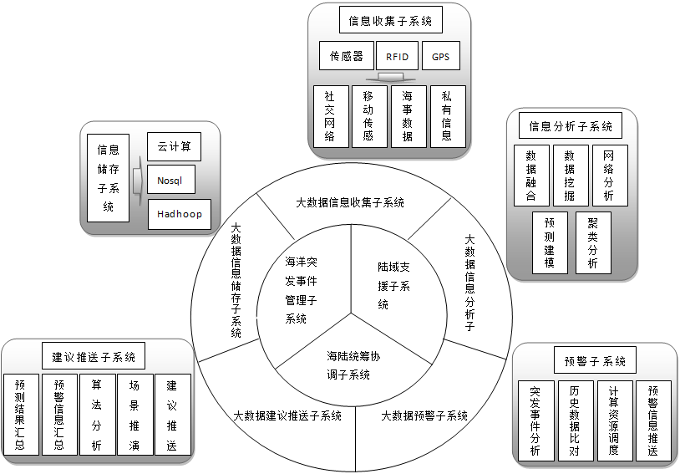
图1 大数据背景下海陆协同应急治理体系
3.3 运行模式
大数据背景下海陆协同应急治理体系运行模式如图2所示。海洋突发事件管理部门与陆域支援部门不需要了解大数据采集于分析的具体过程，只需将需求提交给大数据信息处理系统，由信息处理系统完成对数据的收集、储存、分析、预警与服务的推送，实现信息的可视化获取。
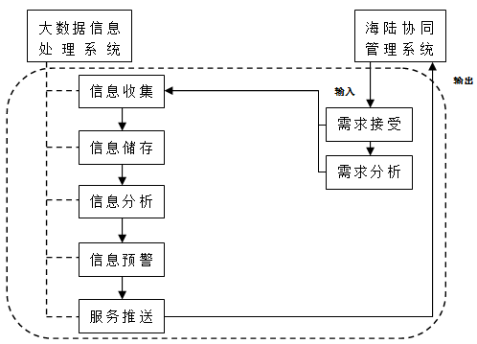
图2 大数据背景下海陆协同应急治理体系的运行模式
4 大数据背景下海陆协同应急治理体系的应用
天津作为北方最大的沿海开发城市，已于2012年6月成为全国海洋经济发展试点城市，并且成为北方地区发展最好的海陆耦合协调发展先行建设区^{[17]}，并以天津滨海新区为主体，依托滨海新区强大的陆上经济实力构建起海陆协同的海洋突发事件应急治理体系。
4.1 天津滨海新区大数据海陆协同应急治理体系。
（1）园区中以VTS分系统建设工程、VHF遇险安全通信基站为代表的海上数据信息网络为大数据海陆协同应急治理体系搭建了大数据信息平台；同时采用应急指挥软件和电子演练系统，利用通讯网络、计算机控制、地理信息系统（GIS）等技术对海洋环境数据进行实时监测，实现在线监控，构建起了全覆盖、全天候、快速反应的监测体系和应急反应基地，初步完成了大数据背景的搭建。
（2）为了适应海陆协同应急治理体系的需求，天津海事局内应急指挥机构在天津海事局和6个分支局都成立了指挥中心，负责辖区海洋环境突发事件应急处置工作，成立了天津东疆海上应急处置分中心，与天津市应急办、天津市气象局、天津市财政局、天津市卫生局和天津滨海新区政府等陆域单位的沟通协调机制进一步深化，形成了海域陆域相互协调的海洋环境应急治理体系构建。
4.2 天津市对大数据海陆协同应急治理体系的应用
天津市以滨海新区为主体，已经初步建立了大数据背景下的海陆协同应急治理体系，基本拥有了大数据收集、储存、分析、预警、服务推送的能力，同时也建立了海洋管理部门与陆域支援部门共同组成的一体化海陆协同管理系统，努力建设北方地区大数据海陆协同应急治理体系的基本样板。该系统应用示意图如图3所示。
（1）海陆协同应急管理系统通过大数据手段收集散布在海洋、陆域范围内的海洋环境数据，通过计算分析进行评估后得出预警信息。
（2）天津市海事局、东疆海上应急处理中心以及各分区海事局获取由大数据信息处理系统得出的预警信息，进行评估后及时采取行动。
（3）天津市应急办、天津市气象局、天津市财政局、天津市卫生局以及滨海新区政府在收到大数据信息处理系统得出的预警信息后，结合海洋突发事件管理部门对海洋环境突发事件的评估，做好相应的支援准备，例如当出现人员伤亡时，卫生系统通知医院做好接受受伤人员的准备。
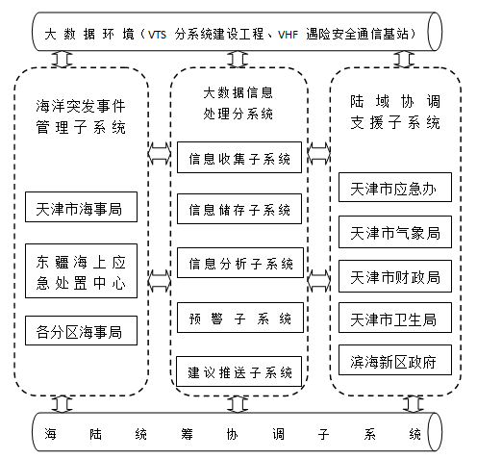
图3 大数据背景下海陆协同应急治理体系的应用
综合天津市建设大数据背景下海陆协同应急治理体系可以看出，大数据信息处理分系统能够在大数据环境下实现对信息的收集、储存、分析、预警与推送，而海陆协同分系统则能够在海洋环境突发事件日益高发且复杂多变的情况下，在宏观层面上协调海洋部门与陆上部门共同合作，并且在大数据信息处理分系统的信息指导下处理复杂的海洋环境突发事件，减少损失。因此，在建设大数据背景下海陆协同应急治理体系的过程中，应该同样重视大数据信息处理分系统与海陆协同分系统的作用，两者在海陆协同应急治理体系中起到相互配合、相辅相成的作用。政府部门应该加快对海洋大数据信息处理能力的升级，同时有效整合海陆应急处置部门，有效减少海洋环境突发事件所造成的损失。
5 结论
面对频发的海洋环境突发事件，传统的应急治理体系承受的压力越来越大，因此亟需建立一个新的海洋环境突发事件治理体系来进行应对。本文结合海陆协同治理的宏观角度与大数据技术的微观角度，将海陆协同与大数据有机结合起来，构建了大数据背景下的海陆协同应急治理体系，其中海陆协同管理系统能够有效提升政府治理过程中的资源调度效率与政府部门间合作效率，而大数据信息处理系统则通过大数据技术对算法、模型进行有效汇聚，能够实现海洋环境的实时监测与及时预警，并能够提供可视化的建议推送服务。最后以天津滨海新区海陆协同应急治理体系为例，说明了此系统的重要性与可推广性。

参考文献:
[1] ALEXANDER D E. Confronting catastrophe:New perspectives on natural disasters [M]. New York: Oxford University Press, 2000(3): 316-31
[2] ERRARIS D P. The role of coordination and the ability of interaction among civil protection operators into international experiences,in case of tunnel accident and flood risk [M].Torino: PRE-EMERGENCIES, 2007(27):11-56
[3] YOUNG O R. Arctic tipping points:Governance in turbulent times [J].Ambio,2012,41(1):75-84
[4] 王琪,王学智. 浅析我国海洋环境应急管理政府协调机制——以2008年浒苔事件为例 [J].海洋环境科学,2011,30(2):268-271
[5] 翟伟康,张建辉. 全国海域使用现状分析及管理对策 [J].资源科学,2013,35(2)：405-411
[6] MARTA-ALMEIDA M,RUIZ-VILLARREAL M,PEREIRA J,et al. Efficient tools for marine operational forecast and oil spill tracking [J].Marine Pollution Bulletin,2013,71(1):139-151
[7] FERNANDES R N,VALAVANIS V D. A GIS-based tool for storage,selection and visualization of time series 4D marine datasets [J].Hydrobiologia,2008,612(1):297-300
[8] VUGTEVEEN P,VAN KATWIJK M M,ROUWETTE E,et al. How to structure and prioritize information needs in support of monitoring design for integrated coastal management [J].Journal of Sea Research,2014(86):23-33
[9] 黄冬梅,赵科,王建,等. 基于A-GPS的“怪潮”人员撤离指挥决策系统的实现 [J].海洋环境科学,2013,32(4):581-584
[10] 解鹏飞,隋伟娜,陶冠峰,等. 云计算与海洋环境监测 [J].海洋环境科学,2013(4):20
[11] BHAT M G,BHATTA R. Considering aquacultural externality in coastal land allocation decisions in India [J].Environmental and Resource Economics,2004,29(1):1-20
[12] SHIPMAN B,STOJANOVIC T. Facts,fictions,and failures of integrated coastal zone management in Europe [J].Coastal Management,2007,35(2-3):375-398
[13] SCHAEFER N,BARALE V. Maritime spatial planning:Opportunities & challenges in the framework of the EU integrated maritime policy [J].Journal of Coastal Conservation,2011,15(2):237-245
[14] LYNCH C. Big data:How do your data grow? [J].Nature,2008,455(7209):28-29
[15] GANTZ J,REINSEL D. Extracting value from chaos [J].IDC iView,2011(1142):1-12
[16] 孟小峰,慈祥. 大数据管理:概念,技术与挑战 [J].计算机研究与发展,2013,50(1):146-169
[17] 盖美,刘伟光,田成诗. 中国沿海地区海陆产业系统时空耦合分析 [J].资源科学,2013,35(5)：966-976
[18] 黄晓斌,钟辉新. 基于大数据的企业竞争情报系统模型构建 [J].情报杂志,2013,32(3):37-43

作者简介：李健（1963—），男，河北河间人，教授，博士研究生导师，博士，主要研究方向为海洋经济与海陆协调发展。赵世卓（1990—）男，天津人，硕士研究生，主要研究方向为海洋经济与海陆协调发展。史浩（1989—），男，浙江宁波人，硕士研究生，主要研究方向为海洋经济与海陆协调发展。

